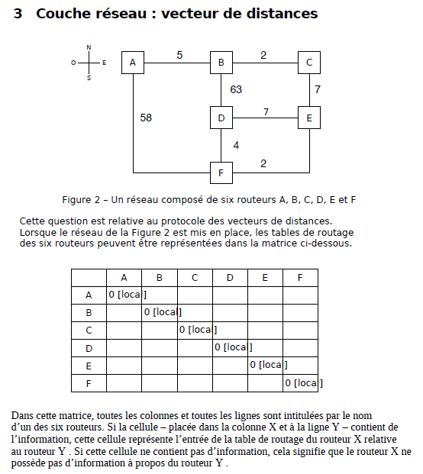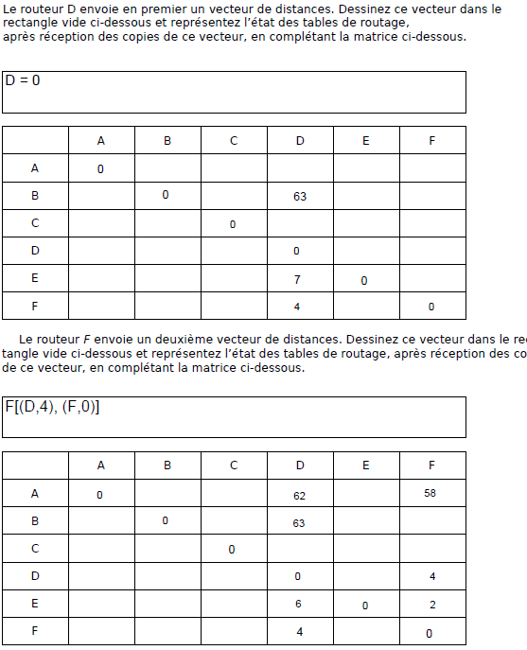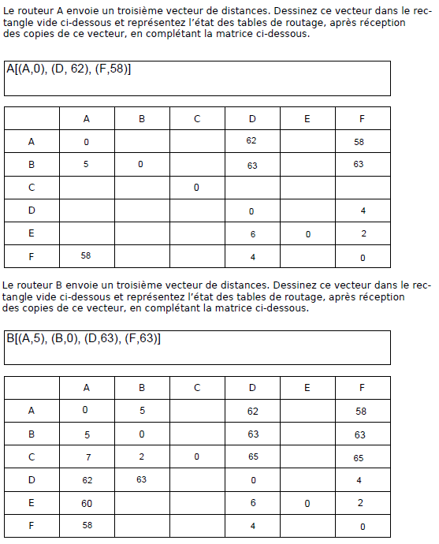

Voici un paquet réseau ouvert avec l’application WIRESHARK. Quels sont les différentes couches du modèle OSI présentes?

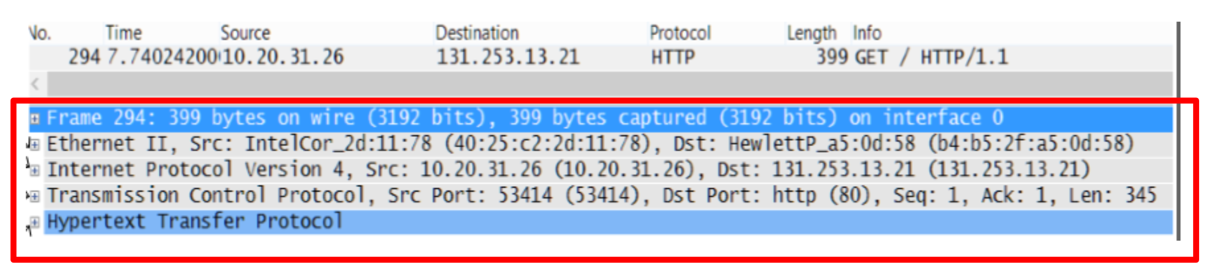

Couche liaison de données (Frame, Ethernet II)  
Couche réseau (IPv4)  
Couche transport (TCP)  
Couche application(http)

# Couche 3 (Couche réseau)

# Couche 4 (Couche Transport)

